Trần Trọng Nhân

1050080148

**SQL Alchemy**

Kiểm tra phiên bản Python



Download SQL Alchemy

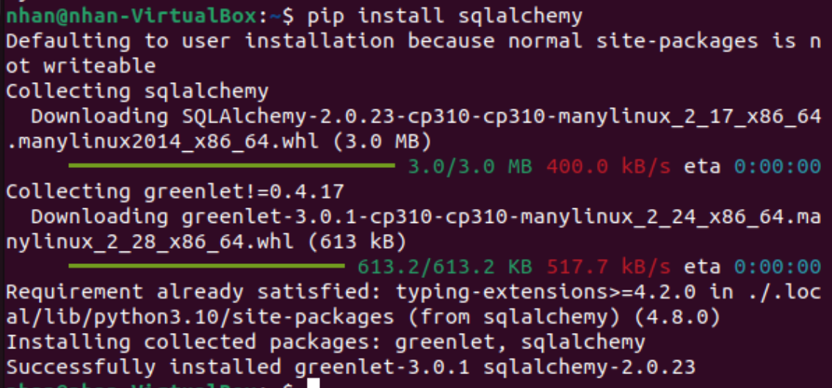

Cài đặt gói psycopg2-binary

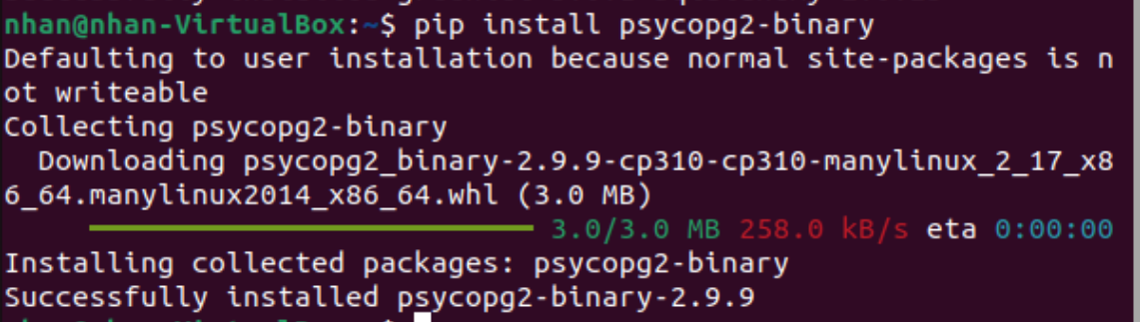

Download PostgreSQL

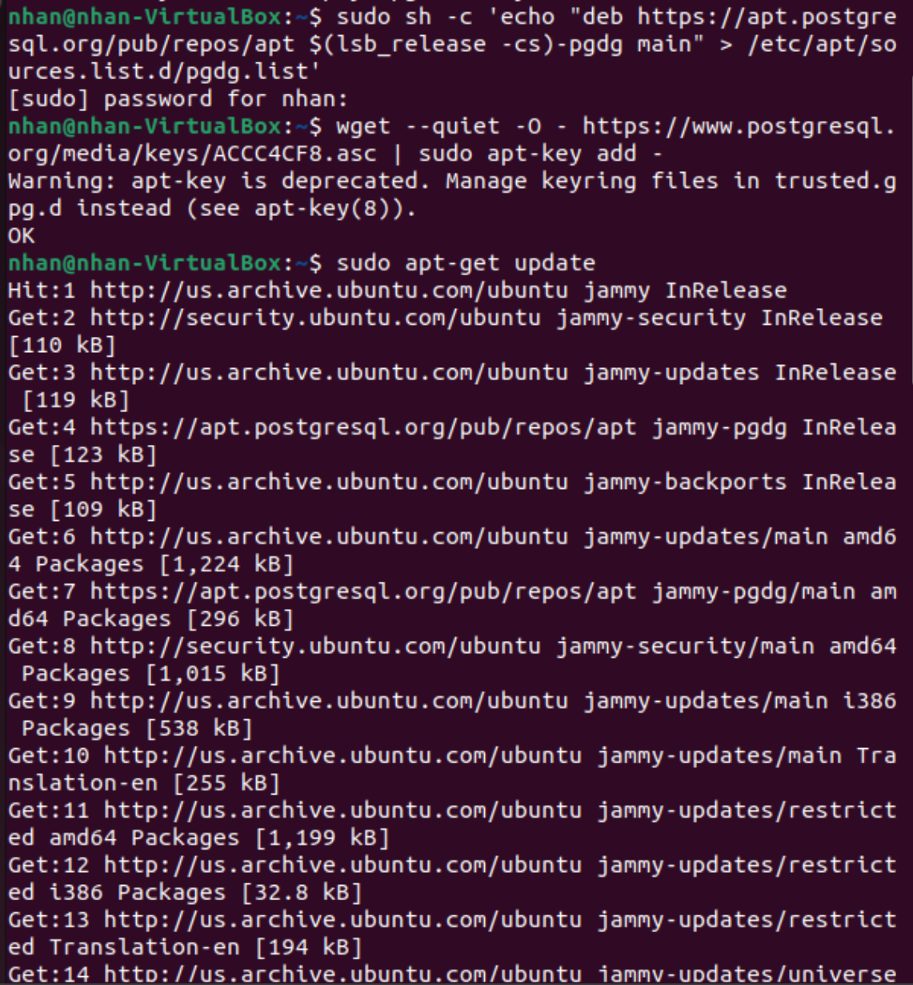

Truy cập PostgreSQL

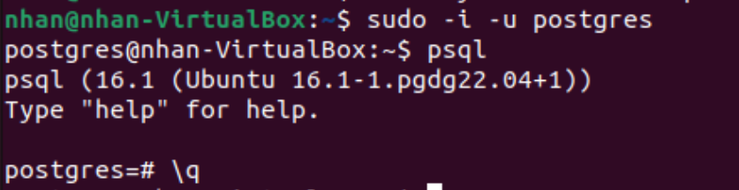

Download gói curl

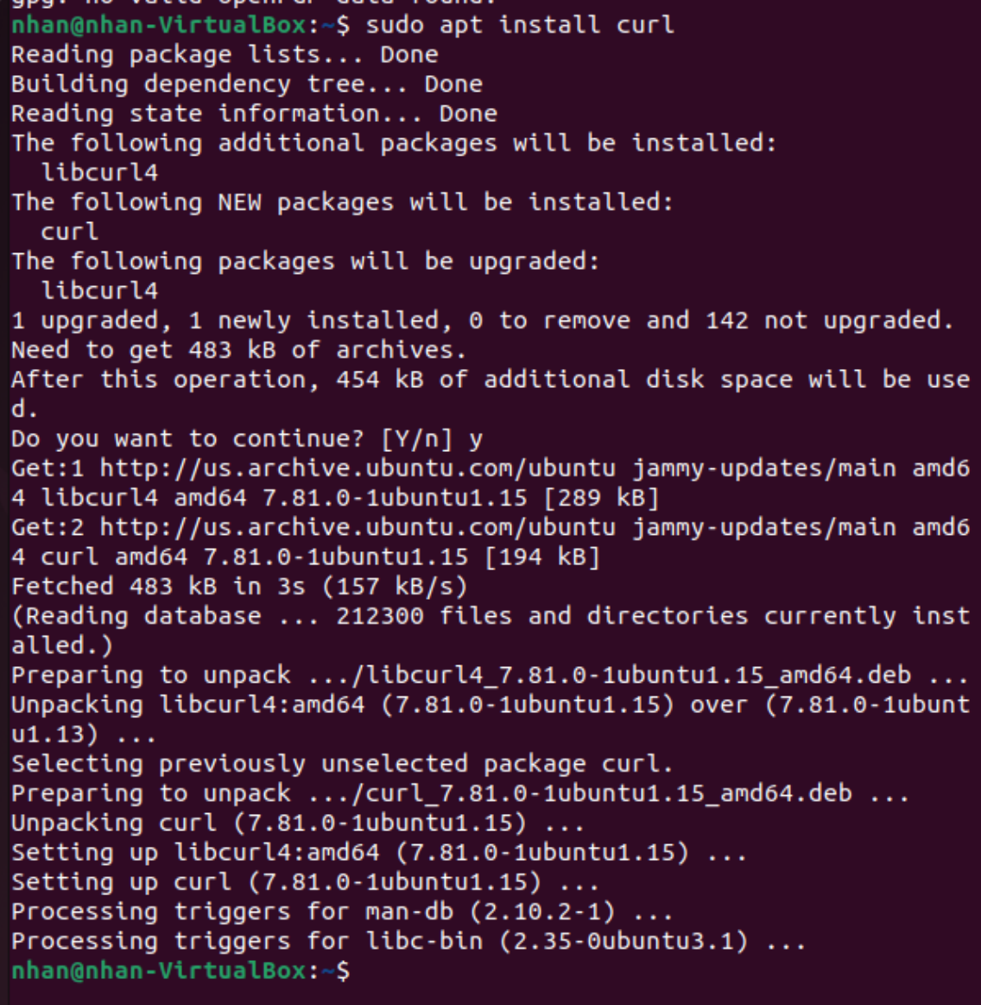

Tạo tập tin cấu hình kho lưu trữ

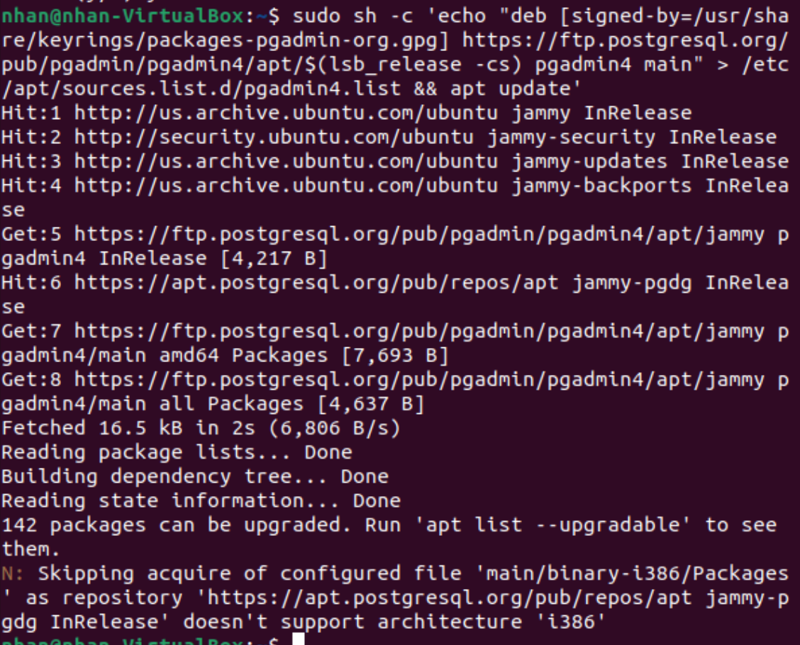

Download PgADMIN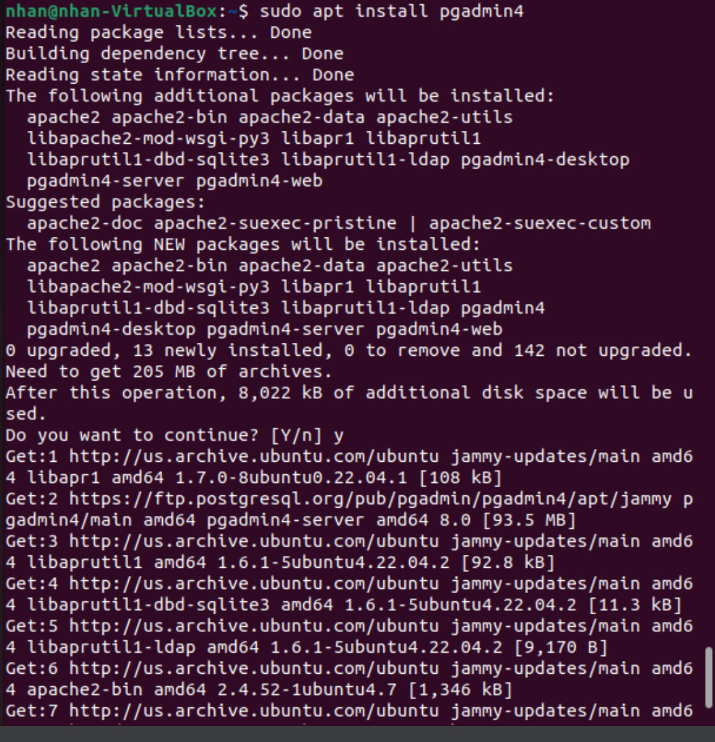

Cài đặt cho desktop

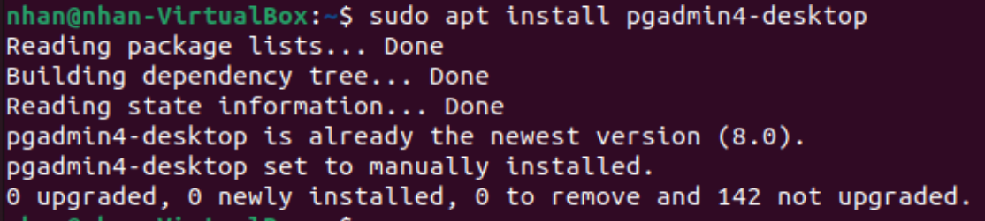

Cài đặt cho web

Định cấu hình máy chủ web dành cho cài đặt trên web

Truy cập PgAdmin từ web



